закономерности формирования вулканитов Минусинской котловины в девоне (по геологическим и изотопно-геохимическим данным)

А.А. Воронцов
Институт геохимии им. А.П. Виноградова СО РАН, г. Иркутск, e-mail: voron@igc.irk.ru

Минусинская котловина – одна из наиболее известных структур девонской Алтае-Саянской рифтовой области (АСРО), возникшей в юго-западном обрамлении среднепалеозойского Сибирского континента. Особенностью АСРО является существование тройного соединения (типа triple-junction), ветвями которого являются Тувинский прогиб и два фланга Делюно-Юстыдского прогиба, большая площадь (более 300 000 км²) распространения магматических пород и их большой объем (около 50 000 км³). Решение проблемы происхождения АСРО связано с выяснением механизмов формирования вулканитов, сопряженных с развитием палеорифтов в ее пределах. В настоящей работе на основе геологических и вещественных параметров вулканитов Минусинской котловины сделана попытка ответить на вопросы: 1) каковы основные закономерности развития вулканизма котловины? 2) существуют ли геохимические и изотопные различия в породах по площади котловины? 3) отличаются ли по своим геохимическим и изотопным параметрам вулканиты Минусинской котловины от магматических ассоциаций других прогибов АСРО? 4) к какому типу первичных расплавов близки базиты? 5) какой характер распределения элементов в породах различной кремнекислотности? Ответы на эти вопросы помогут оценить состав и, возможно, закономерности формирования магматических источников, промежуточных очагов и выплавляемых из них вулканитов разного состава.

Особенности развития вулканизма
Минусинская котловина, расположенная на территории площадью около 100 000 км² между горными сооружениями Кузнецкого Алатау, Западного и Восточного Саян, объединяет Южно-Минусинскую, Сыда-Ербинскую, Чебаково-Балахтинскую и Назаровскую впадины.
По сравнению с другими ареалами девонского магматизма АСРО Минусинская котловина обладает рядом характерных особенностей. Она отличается от других прогибов области изометричной формой с элементами “песочных часов” и площадным распределением продуктов вулканизма в основании своего осадочно-вулканогенного наполнения. Для котловины можно отметить двухэтапное развитие. На первом этапе прогибание ложа котловины сопровождалось активной вулканической деятельностью. Фрагментарное распространение осадочных толщ объясняется относительно высокой скоростью прогибания, которое не успевало компенсироваться осадконакоплением. Основной объем котловины заполнялся дифференцированными и бимодальными вулканическими комплексами с участием пород полного спектра по кремнекислотности, а также долеритовыми силлами и дайками. Такие ассоциации залегают с резко выраженным структурным несогласием на додевонском складчатом фундаменте и вскрываются в обрамлении котловины. На втором этапе скорость прогибания уменьшилась, магматическая активность была подавлена и котловина заполнялась преимущественно терригенными осадочными толщами.
Особенностью формирования вулканитов является множество пространственно разобщенных по площади котловины магмоподводящих каналов. Об этом свидетельствуют резкая фациальная изменчивость магматических комплексов по латерали и отсутствие маркирующих вулканических горизонтов как в пределах всей котловины, так и внутри каждой из ее впадин, локальное распространение щелочных вулканитов, ареалы развития которых удалены друг от друга на расстояние порядка 100 км.

Состав вулканических ассоциаций
Распределение фигуративных точек составов вулканитов Минусинской котловины на классификационной диаграмме (рис. 1) отвечает дифференцированным базальт-риолитовым и базальт-трахитовым ассоциациям. В то же время, региональное сравнение пород в пределах котловины показывает тенденцию к увеличению общей щелочности ассоциаций с юга на север. Точки составов пород Южно-Минусинской и Сыда-Ербинской впадин расположены преимущественно в областях составов субщелочных пород и укладываются по содержанию SiO₂ в интервалы 47-75 и 47-64 (мас. %) соответственно. В отличие от них, составы пород Чебаково-Балахтинской впадины смещены в щелочную область с диапазоном вариаций SiO₂ от 43 до 77 мас. %.
Породы с содержанием SiO₂ от 43 до53 мас. % представлены базальтами и долеритами. Подавляющее их большинство соответствует натриевой (Na₂O/K₂O>4) и калиево-натриевой (4>Na₂O/K₂O>1) сериям. Редкие лейцитовые базальты отвечают калиевой серии с превышением K₂O над Na₂O в 1,5 раза. Все породы принадлежат умереннотитанистой группе с вариациями TiO₂ в пределах 0,90 – 1,96 мас. % со средним значением 1,42.

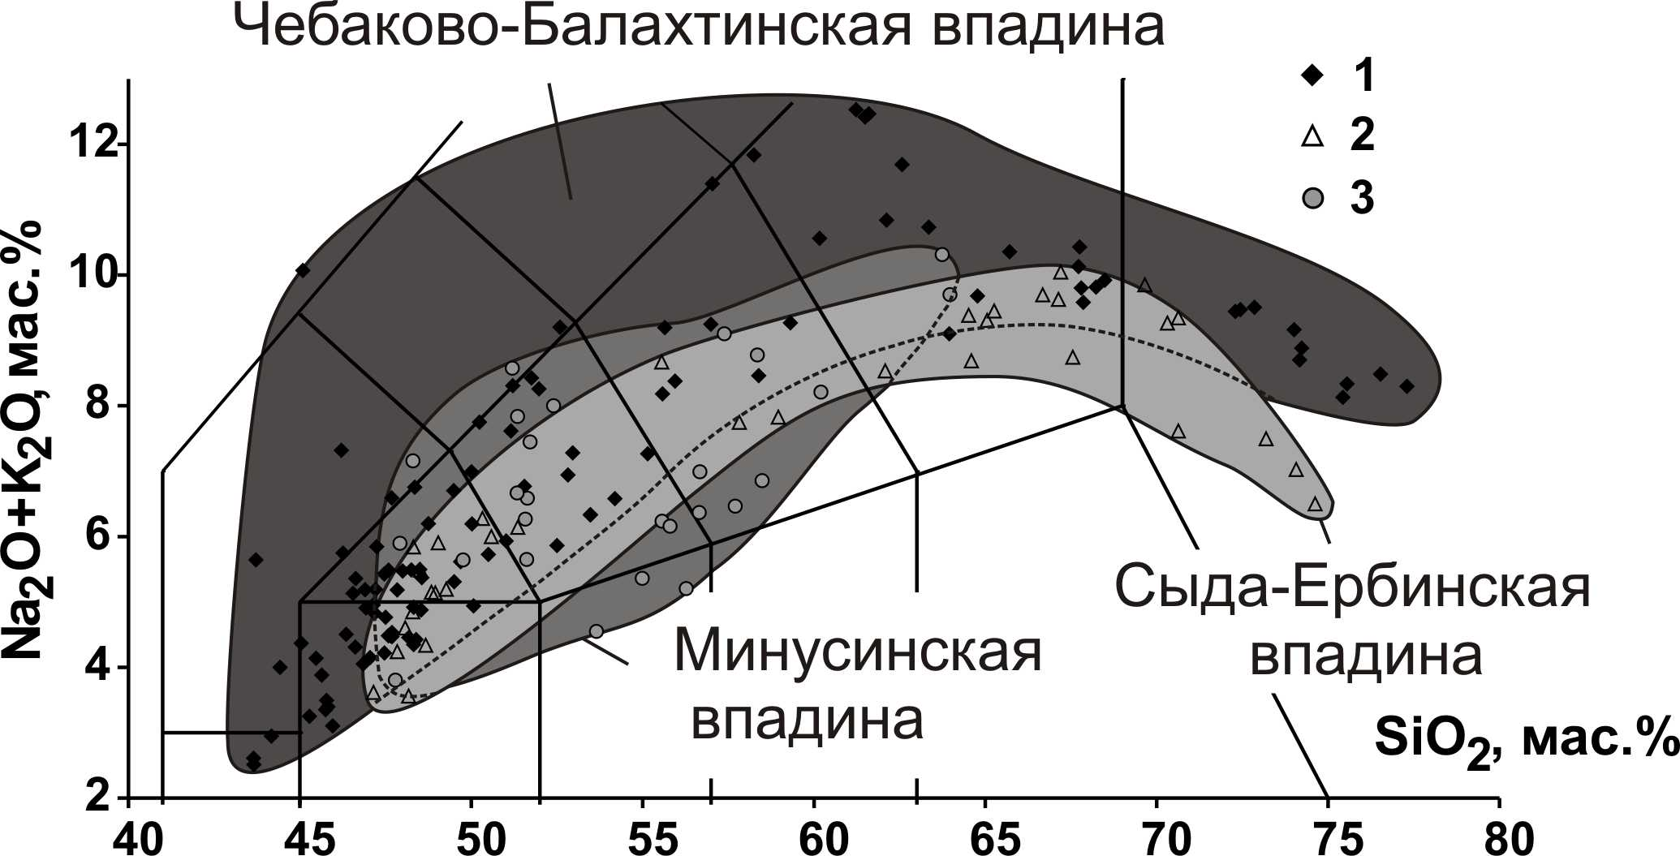 | Рис. 1. Положение составов пород девонских магматических ассоциаций Минусинской котловины на классификационной диаграмме SiO₂-(Na₂O+K₂O), мас. %. Породы впадин: 1–Чебаково-Балахтинской, 2–Сыда-Ербинской, 3–Южно-Мину-синской.
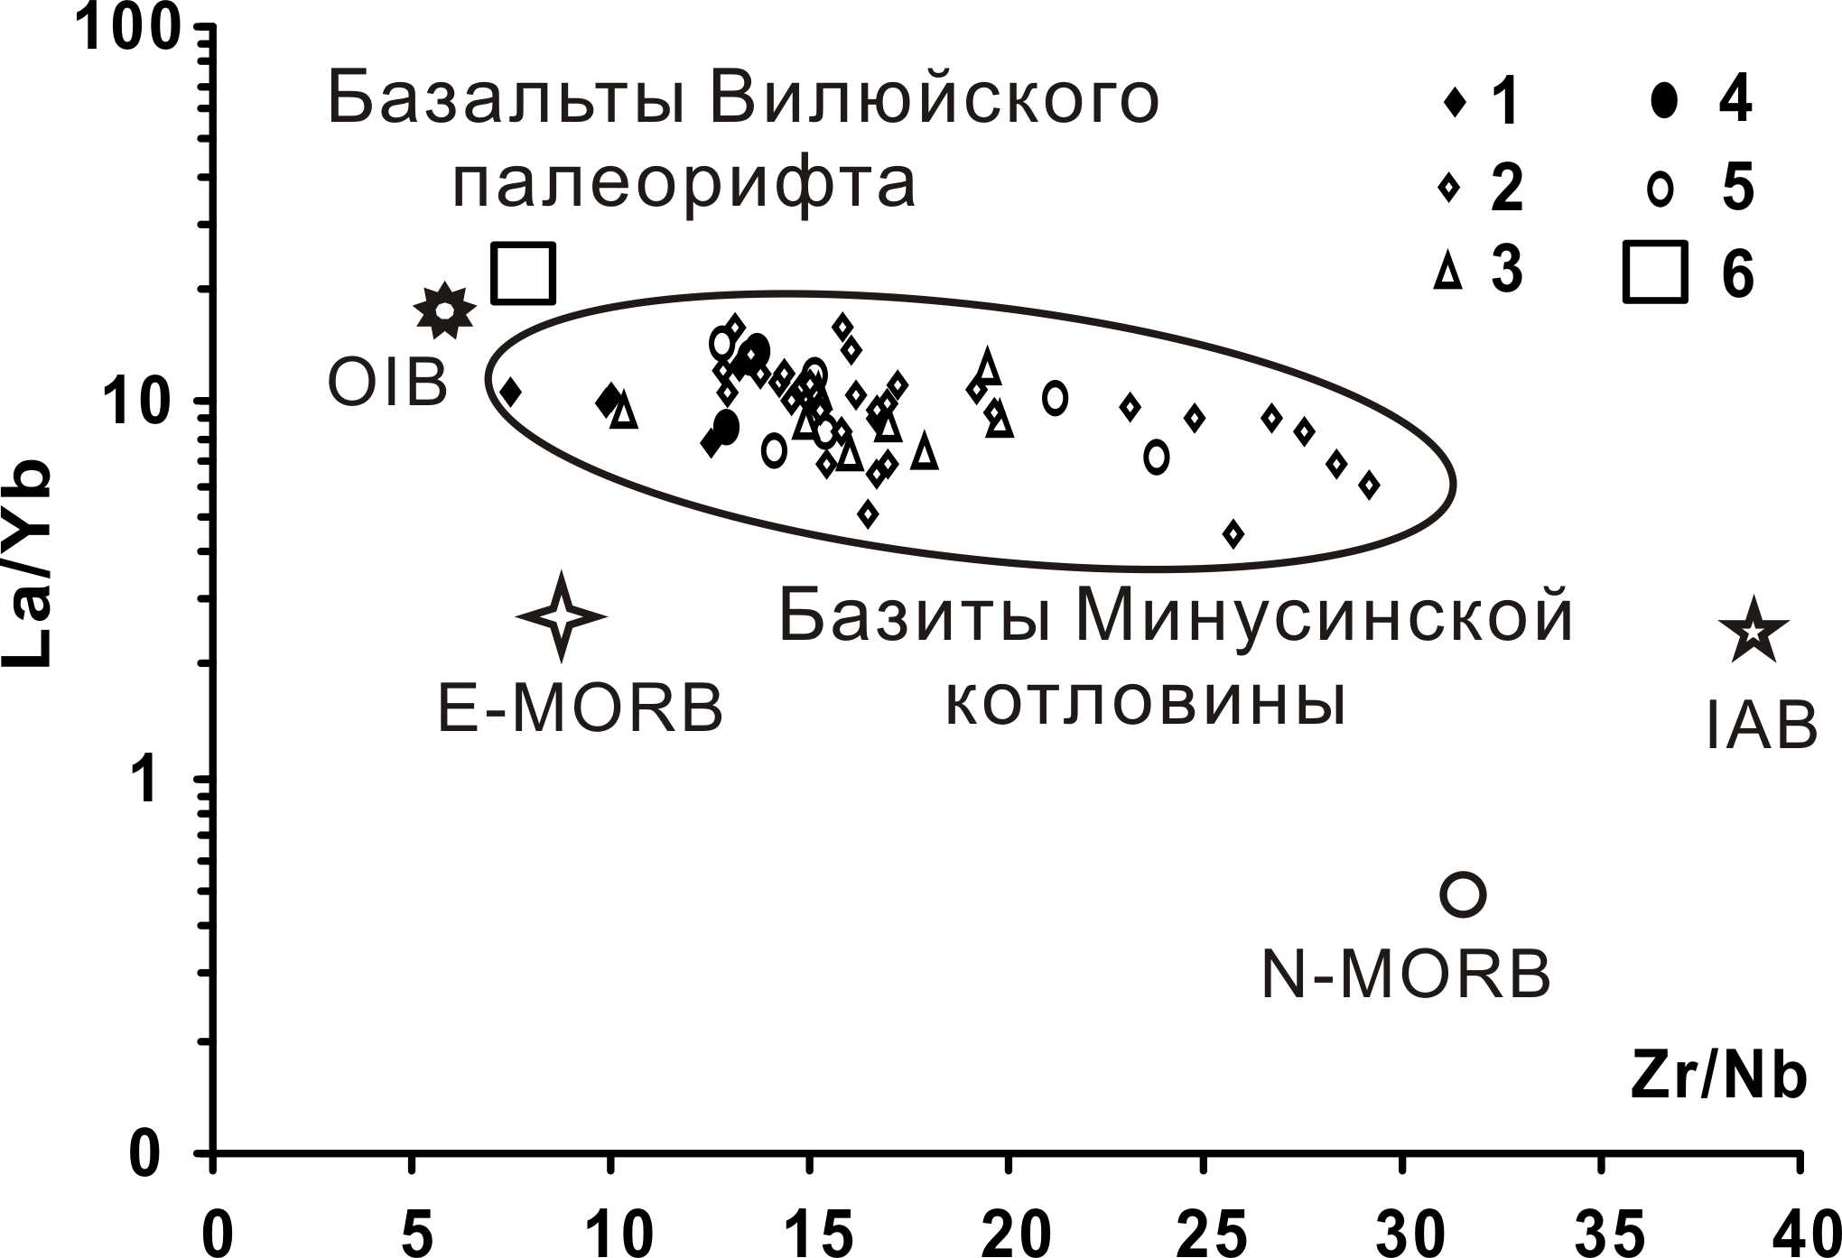 | Рис. 2. Составы базитов Минусинской котловины на диаграмме в координатах парных отношений La/Yb-Zr/Nb. Породы впадин: 1,2 – Чебаково-Балахтинской (1-щелочные, 2-субщелочные), 3 – Сыда-Ербинской, 4,5 – Южно-Минусинской (4-щелочные, 5-субщелочные), 6 – базальты Вилюйского палеорифта по [Киселев и др., 2007]. Составы IAB по [Гриб и др., 2009], OIB, E-MORB, N-MORB по [Sun, McDonough, 1989].
По уровню концентраций редких литофильных элементов базиты близки к составам внутриплитовых базальтов типа OIB, принимаемых как эталон обогащенных литофильными элементами источников основных расплавов. В то же время по сравнению с OIB они обогащены Ва, Sr, тяжелыми редкими землями и обеднены Nb, Та, Ti и Th, что является признаком флюидонасыщенных магм, образующихся в надсубдукционных условиях. Фигуративные точки составов базитов Минусинского прогиба на диаграмме зависимости парных отношений несовместимых элементов La/Yb-Zr/Nb (рис. 2) группируются вдоль линии, охватывающей диапазон составов между OIB и IAB и резко отличаются от девонских базитов внутриконтинентального Вилюйского рифта, составы которых приближены к составам OIB. Это позволяет предполагать, что в ходе образования базитов Минусинского прогиба происходило смешение расплавов из магматических источников, типичных для внутриплитовых обстановок и активных континентальных окраин. В то же время, вариации щелочности пород коррелируют с характером распределения редких литофильных элементов. Так, в щелочных базитах, по сравнению с субщелочными, увеличиваются содержания некогерентных элементов, в том числе Nb и Ta, происходит обогащение U, LREE относительно HREE. По площади котловины намечаются различия в щелочности базитов. Крайние по своим петро-геохимическим параметрам породы не соседствуют друг с другом в разрезах, а распространены в удаленных вулканических полях. Вероятно, это указывает на то, что различия в щелочности базитов и концентраций некоторых редких литофильных элементов в них обусловлены не процессами эволюции магм в промежуточных очагах, а гетерогенностью мантии по латерали под Минусинской котловиной.
Породы с содержанием SiO₂ от 53 до 77 мас. % по сравнению с базитами обогащены Rb, K, Th, U, Zr, Hf, редкоземельными элементами и обеднены Sr и P. В них отмечаются высокие содержания Nb и Ta, хотя в общем спектре распределения несовместимых элементов, как и в базитах, эти элементы образуют относительный концентрационный минимум. В спектре редкоземельных элементов появляется слабая отрицательная европиевая аномалия, которая свидетельствует о фракционировании плагиоклазов. Характер зависимостей между несовместимыми элементами соответствует их поведению при кристаллизационной дифференциации исходной базальтовой магмы.

Модель формирования магматических источников
Приведенные параметры свидетельствуют о том, что первичные расплавы Минусинской котловины образовывались при участии источников магматизма двух типов. Так, достаточно отчетливо проявилось влияние надсубдукционных водонасыщенных источников, формирующихся под активной континентальной окраиной. Вероятно, этим можно объяснить относительно пониженные концентрации гидрофобных Nb и Ta, а также LREE по сравнению с HREE, типичные для субдукционного магматизма. Другой тип источников охарактеризован щелочными базитами с повышенными содержаниями несовместимых редких элементов и по своим петрогеохимическим характеристикам соответствующим внутриплитовым источникам типа OIB. Возникает вопрос, является ли наблюдаемая конвергенция надсубдукционных и внутриплитовых геохимических параметров базитов следствием существования мантийного плюма или она возникла под влиянием литосферных структурообразующих процессов. Ответ на этот вопрос может дать сравнение условий геологического проявления и состава вулканических комплексов Минусинской котловины с другими рифтовыми структурами АСРО, а также с теми геологическими образованиями, которые формируют точки тройных соединений грабенов внутри границ литосферных плит, например Афарский ареал Восточной Африки. В отличие от магматических ассоциаций Тувинского прогиба и грабенов северо-западной Монголии, в Минусинской котловине отсутствуют высокотитанистые (более 2 мас. % TiO₂) базиты, геохимическая их неоднородность выражена менее ярко. Эта неоднородность связана не с различными вариациями TiO₂, содержания которого, например в Кропоткинском палеограбене Тувинского прогиба, достигают 4 мас. %, а только с различной суммарной щелочностью пород. Хотя в этом грабене, как и в Минусинской котловине, фиксируется конвергентность геохимических признаков. Аналогичные закономерности прослеживаются в магматических комплексах тройного соединения рифтов восточной Африки. Как показано в работе [Beccaluva et al., 2009] на примере зонального распределения кайнозойских вулканитов Афарского треугольника, именно высокотитанистые (3,0-5,9 мас. % TiO₂) пикриты и базальты группируются на поверхности над центральной частью мантийного плюма, генерирующего расплавы при высоких температурах и степенях частичного плавления (1400-1500⁰С и 25-30 % для пикритов и 1200-1400⁰С и 15-25 % для базальтов). По мере удаления по латерали от головы плюма появляются низкотитанистые (1,3-1,7 мас. % TiO₂) базальты, температуры образования и степени плавления которых оценены в пределах, соответственно, 1200-1350⁰С и 14-20 %. Именно такие вариации титана характерны для базитов Минусинской котловины. Применяя эту модель к девонскому магматизму АСРО можно говорить о том, что появление умереннотитанистых базитов Минусинского прогиба объяснимо уменьшением степени влияния мантийного плюма, формирующего высокотитанистые породы в тройной точке рифтов и на ее Делюно-Юстыдской и Тувинской ветвях. Эти высокотитанистые породы были образованы из источников, которые обогащены LREE и характеризуются такими трендами распределения изотопных составов Sr и Nd, которые ориентированы субпараллельно линии мантийной корреляции [Воронцов и др., 2010]. В отличие от них, геохимические характеристики источников материнских магм под котловиной определяются в основном составом метасоматизированной водным флюидом мантии, возникновение которой произошло в ходе древней додевонской субдукции океанической коры под континентальную. Изотопные составы Sr и Nd для этой мантии отклоняются от мантийного ряда в сторону составов с повышенными содержаниями радиогенного стронция [Воронцов и др., 2011]. Время появления и продолжительность существования двух типов источников определяется историей формирования геологических комплексов Центрально-Азиатского складчатого пояса, возникшего в ходе эволюции Палеоазиатского океана после распада суперконтинента Родиния. Следы внутриплитового источника фиксируются в континентальных структурах региона, начиная с момента каледонской аккреции (~490 млн. лет назад), в ходе которой каледонский супертеррейн был зафиксирован над горячей точкой мантии. Как полагают [Kuzmin et al, 2010] эта горячая точка была связана с Африканским суперплюмом. Субдукционный компонент, скорее всего, возник около 570 млн. лет назад (начало образования магматических ассоциаций островных дуг) и продолжал формироваться в ходе развития активной континентальной окраины в кембрии и позднем силуре – раннем девоне. Таким образом, конвергенция надсубдукционных и внутриплитовых геохимических параметров базитов Минусинской котловины, по-видимому, является следствием сочетания плюмовых и окраинно-континентальных структурообразующих процессов.
Работа выполнена при финансовой поддержке РФФИ (грант 10-05-00055).

Литература

- Воронцов А.А., Ярмолюк В.В., Федосеев Г.С., Никифоров А.В., Сандимирова Г.П. Изотопно-геохимическая зональность магматизма девонской Алтае-Саянской рифтовой области: к оценке состава и геодинамической природы мантийных магматических источников // Петрология. 2010. Т. 18. № 6. С. 45-58.
- Воронцов А.А., Федосеев Г.С., Андрющенко С. В., Пахольченко Ю.А. Источники девонского магматизма Минусинского прогиба (по геохимическим и изотопным Sr-Nd характеристикам базитов) // Доклады РАН. 2011. Т. 441. № 4. С. 514-520.
- Гриб Е. Н., Леонов В.Л. Перепелов А.Б. Геохимия вулканических пород Карымского вулканического центра // Вулканология и сейсмология. 2009. № 6. С. 3-25.
- Киселев А.И., Ярмолюк В.В., Никифоров А.В., Егоров К.Н. Состав и источники девонского вулканизма Вилюйского рифта // Доклады РАН. 2007. Т. 414. № 6. С. 798-804.
- Beccaluva L., Bianchini G., Natali G., Siena F. Continental flood basalts and mantle plumes: a case study of northern Ethiopian Plateau // Journal of Petrology. 2009. V. 50. № 7. P. 1377-1403.
- Kuzmin M.I., Yarmolyuk V.V., Kravchinsky V.A. Phanerozoic hot spot traces and paleogeographic reconstructions of the Siberian continent based on interaction with the African large low shear velocity province // Earth-Science Reviews. 2010. V. 102. P. 29-59.
- Sun S.S., McDonough W.F. // Magmatism in the ocean basins. Geol. Soc. Spec. Publ. 1989. № 42. P. 313-345.

